БИБЛИОТЕКА ПРЕДСТАВЛЯЕТ

Кафедре «Дизайн и искусство»

Новые книги 1
Публикации из периодики 1
Книжное ассорти 3
Говорят художники 3

Новые книги
Дисциплины Библиографические описания книг
1 | История искусств; | Баллод, Ф. В.  Очерки по истории древнеегипетского искусства [Электронный ресурс] / Ф. В. Баллод. - М. : Юрайт, 2019. - 243 с. : ил. - (Антология мысли). - Библиогр.: с. 232-240. - Режим доступа: https://www.biblio-online.ru/viewer/ocherki-po-istorii-drevneegipetskogo-iskusstva-428905#page/1.
2 | История искусств; Современные концепции искусства и дизайна; Дизайн и современное искусство; | Кандинский, В. В.  Текст художника. Избранные работы [Электронный ресурс] / В. В. Кандинский. - Документ viewer. - М. : Юрайт, 2019. - 204 с. - (Антология мысли). - Библиогр.: с. 203-204. - Режим доступа: https://www.biblio-online.ru/viewer/tekst-hudozhnika-izbrannye-raboty-444386#page/1.
3 | Основы композиции в ДПИ; | Барышников, А. П.  Основы композиции [Электронный ресурс] / А. П. Барышников, И. В. Лямин. - Документ viewer. - М. : Юрайт, 2019. - 196 с. : ил. - (Антология мысли). - Библиогр.: с. 192. - Режим доступа: https://www.biblio-online.ru/viewer/osnovy-kompozicii-431508#page/1.  Публикации из периодики  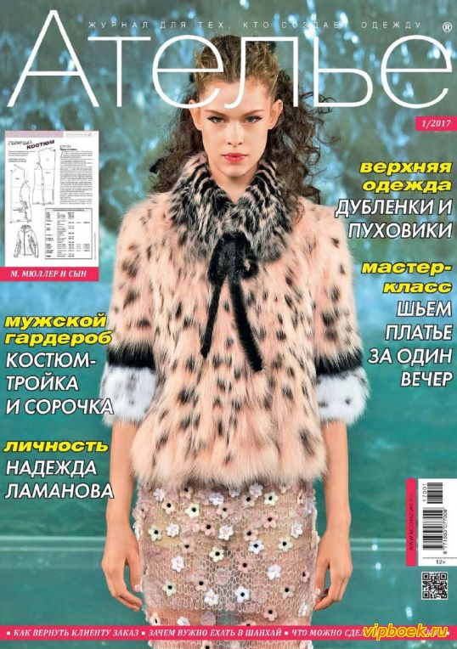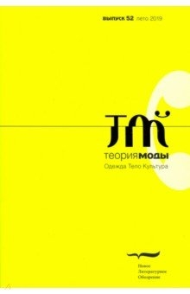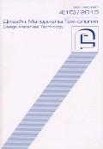  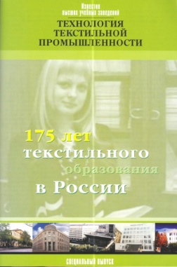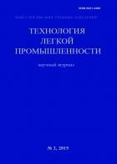
4 |  | Денисова, О. И.  Формирование концептуального подхода к исследованию исторической эволюции костюма [Текст] / О. И. Денисова, Е. Я. Сурженко // Изв. вузов. Технология легкой пром-сти. - 2018. - № 3. - С. 73-78. - Лит. в конце ст.  Предложен концептуальный подход к сбору и анализу информационных источников в области дизайна исторического костюма с позиции положений современных теорий моды, позволяющий выявить причины возникновения модных инноваций.
5 |  | Тарасова, А. А.  Стилизация кинематографического образа в ювелирную формацию на базе изучения традиций дома VanCleef&Arpels [Текст] / А. А. Тарасова, Н. А. Заева, А. Г. Безденежных // Изв. вузов. Технология легкой пром-сти. - 2018. - № 3. - С. 84-89. - Лит. в конце ст.  Проведен анализ творческих подходов к передаче образа в ювелирных украшениях при помощи определенных композиционных характеристик изделия, проанализированы способы декоративного оформления сюжетных произведений ювелирного искусства. Изучены особенности конструкции и формы ювелирных шедевров Дома VanCleef&Arpels.
6 |  | Музалевская, Ю. Е.  Метод художественного проектирования на основе законов бионики [Текст] / Ю. Е. Музалевская // Изв. вузов. Технология легкой пром-сти. - 2018. - № 3. - С. 79-83. - Лит. в конце ст.  Статья посвящена изучению одного из популярных методов современного дизайн-проектирования - бионического. Он основан на использовании природных форм и конструкций живых организмов. Важной особенностью метода является заимствование функционального потенциала у источника вдохновения. В современном дизайн-проектировании этот метод применяется в самых разных областях.
7 |  | Коренькова, И. Ю.  Новаторские дизайнерские решения в проектировании коллекции обуви и аксессуаров [Текст] / И. Ю. Коренькова, Т. М. Сумарокова // Изв. вузов. Технология легкой пром-сти. - 2018. - № 4. - С. 78-81. - Лит. в конце ст.  Рассматривается поэтапный процесс художественного проектирования коллекции обуви и аксессуаров по мотивам первоисточника.
8 |  | Добрикова, М. А.  Опыта товароведной экспертизы обуви и перчаток [Текст] / М. А. Добрикова, Л. В. Лобова // Изв. вузов. Технология легкой пром-сти. - 2018. - № 4. - С. 85-89. - Лит. в конце ст.  Представлены примеры экспертных заключений качества обуви и перчаток бытового и специального назначения.
9 |  | Щепочкина, Ю. А.  Декоративные текстильные полотна [Текст] / Ю. А. Щепочкина // Изв. вузов. Технология текстил. пром-сти. - 2018. - № 5. - С. 130-133. - Лит. в конце ст.  Предложено плетеное полотно, формируемое из лент, соединенных краями между собой посредством нити. Формирование заготовок полотна выполнено полотняным и саржевым переплетениями. Предложено также декоративное полотно, полученное из треугольных сегментов с выпуклым, прямым и вогнутым краем, изготовленных из отходов швейного производства и скрепленных нитью. Полотна сформированы ручным способом.
10 |  | Сафронова, И. Н.  Инновационные приемы в дизайне изделий из кружева [Текст] / И. Н. Сафронова, Т. В. Балланд // Дизайн. Материалы. Технология. - 2019. - № 1. - С. 24-27. - Лит. в конце ст.  Исследуются инновационные методы, применяемые в дизайне изделий из кружева. Рассматриваются многочисленные факторы, оказавшие влияние на возвращение интереса к кружеву. Определены направления в использовании кружев в различных видах ассортимента, стилевых направлениях, в комбинации с различными тканями и материалами, а также некоторые приемы их технологической обработки.
11 |  | Максимова-Анохина, Е. Н.  Традиции импрессионизма при изображении городского пейзажа [Текст] : (на примере города Парижа) / Е. Н. Максимова-Анохина // Дизайн. Материалы. Технология. - 2019. - № 1. - С. 76-81. - Лит. в конце ст.  Рассматриваются технические приемы художников-импрессионистов при написании городского пейзажа на примере города Парижа. Проводится сравнительный анализ приемов написания пейзажей Парижа художниками-импрессионистами и русскими художниками, которые работали в этой технике.
12 |  | Галанин, С. И.  Эволюция дизайна в стилистике модерна [Текст] / С. И. Галанин, Е. А. Сильянова // Дизайн. Материалы. Технология. - 2019. - № 1. - С. 10-14. - Лит. в конце ст.  Анализ эволюции дизайна в стилистике стиля модерн, который быстро и по-разному видоизменялся от периода к периоду, оказывая влияние на изменение используемых технологий и материалов.
13 |  | Петрова, С. Е.  Обручальное кольцо в историческом ракурсе и дизайн авторского кольца-трансформера [Текст] / С. Е. Петрова, М. А. Федотова, Л. Т. Жукова // Дизайн. Материалы. Технология. - 2019. - № 1. - С. 82-86. - Лит. в конце ст.  Рассмотрены история и дизайн обручального кольца, символика, материалы и традиции. Предлагается дизайн трансформирующегося обручального кольца. Кольцо-трансформер может носиться в виде трех различных украшений.
14 |  | Кузнецова, Е. Ю. (ПВГУС).  Дизайн и трансформация афиши в интерактивном пространстве (Интернете) [Текст] / Е. Ю. Кузнецова, Т. В. Белько // Дизайн. Материалы. Технология. - 2019. - № 1. - С. 5-9. - Электрон. эквивалент. - Лит. в конце ст. - Режим доступа: Локальный доступа. - 2,23 МБ.  \\192.168.100.120\publ2\Belko_Disain_itransvorm.pdf  Исследование развития афиши в интерактивном пространстве, определение ее новых форм и интерактивных возможностей, анализ графических характеристик.
15 |  | Дружинкина, Н. Г.  Акварели Карла Уолофа Ларссона как основа "скандинавского стиля" дизайна Швеции [Текст] / Н. Г. Дружинкина // Дизайн. Материалы. Технология. - 2019. - № 1. - С. 87-93. - Лит. в конце ст.  Рассматриваются важные аспекты формирования "скандинавского стиля" дизайна Швеции. Акварели К. Ларссона - основа этого стиля. Произведения Ларссона изучаются в контексте развития архитектуры и искусства Швеции XIX-XX вв.
16 |  | Юнг, Ю. Е.  Дизайн в формировании имиджа города [Текст] / Ю. Е. Юнг, А. Б. Парыгин // Дизайн. Материалы. Технология. - 2019. - № 1. - С. 28-32. - Лит. в конце ст.  Раскрываются основные принципы и целевые направления в процессе формирования позитивного имиджа города. На основе проведенного соцопроса "Бренды российских городов глазами людей творческих и нетворческих профессий" выявлен ряд особенностей восприятия дизайна людьми различных профессий.
17 |  | [Мода и принцип устойчивости. Часть первая] [Текст]  // Теория моды: одежда, тело, культура. - 2019. - № 2 (52). - С. 9-120. Подборка статей, рассматривающих понятие, принципы и основные виды устойчивой моды.
18 |  | [Тело и новые технологии] [Текст] // Теория моды: одежда, тело, культура. - 2019. - № 2 (52). - С. 121-166.  Статьи посвящены отношениям тела с современными информационными технологиями.
19 |  | Архипова, С. В.  Цвет как выражение содержания культуры [Текст] / С. В. Архипова // Учен. совет. - 2019. - № 5. - С. 69-73. - Лит. в конце ст.  Материал статьи может быть полезен при подготовке студентов направлений "Дизайн", "Культурология", "Реклама и связи с общественностью".
20 |  | Карл Лагерфельд: до и после [Текст] // Ателье. - 2019. - № 5. - С. 16-19.  Из биографии Карла Лагерфельда - всемирно известного модельера, прославившегося сотрудничеством с модными домами "Chanel", "Chloe", "Fendi".  Книжное ассорти
21 |  | Нестеров, М. В.  Воспоминания. Давние дни [Электронный ресурс] / М. В. Нестеров. - Документ viewer. - М. : Юрайт, 2019. - 436 с. : ил. - (Антология мысли). - Режим доступа: https://www.biblio-online.ru/viewer/vospominaniya-davnie-dni-431704#page/1.
22 |  | Малевич, К. С.  Собрание сочинений [Электронный ресурс] : в 5 т. Т. 3 : Супрематизм. Мир как беспредметность или Вечный покой / К. С. Малевич. - Документ reader. - СПб. : Лань, 2013. - 188 с. - Режим доступа: https://e.lanbook.com/reader/book/32117/#1.

Говорят художники
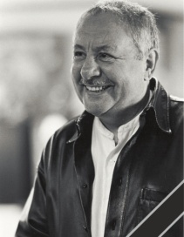
Нужно смотреть на жизнь так, чтобы от этого взгляда не протухла простокваша.
Эрнст Неизвестный

Все издания доступны сотрудникам и студентам ПВГУС
С новыми книгами, полученными библиотекой, можно ознакомиться на сайте университета по ссылке: http://www.tolgas.ru/org_structura/library/bilio_novinki/ Составители: С. Р. Милихина, зав. отделом НБ; Н. Г. Самойленко, методист

